TRƯỜNG ĐẠI HỌC NGOẠI NGỮ - TIN HỌC THÀNH PHỐ HỒ CHÍ MINH
KHOA CÔNG NGHỆ THÔNG TIN
&


HỌC KỲ II NĂM 2025 – 2026
BẢO MẬT HỆ THỐNG THÔNG TIN

PHÂN TÍCH VÀ ĐỀ XUẤT GIẢI PHÁP BẢO MẬT CHO QUÁ TRÌNH SAO LƯU VÀ PHỤC HỒI DỮ LIỆU ORACLE

Giảng viên hướng dẫn: ThS Phạm Đức Thành
Sinh viên thực hiện: Nhóm 16
1. Phan Hoàng Ân 23DH110177
2. Nguyễn Thị Trà Mi 23DH112041

Thành phố Hồ Chí Minh, tháng 4 năm 2026

TÓM TẮT ĐỀ TÀI
Đề tài “Phân tích và đề xuất giải pháp bảo mật cho quá trình sao lưu và phục hồi dữ liệu Oracle” nghiên cứu các phương pháp bảo vệ dữ liệu doanh nghiệp trước nguy cơ tấn công mạng và sự cố hệ thống. Nghiên cứu tập trung phân tích các lỗ hổng trong quá trình sao lưu và phục hồi, đặc biệt khi các tập tin sao lưu không được mã hóa, từ đó đề xuất và triển khai các giải pháp bảo mật hiệu quả.
Các nội dung trọng tâm của đề tài bao gồm:
- Nghiên cứu kiến trúc và công cụ: Tìm hiểu kiến trúc bảo mật của Oracle và công cụ RMAN (Recovery Manager) để xây dựng quy trình sao lưu tự động và an toàn.
- Triển khai giải pháp mã hóa: Áp dụng kỹ thuật mã hóa bản sao lưu (RMAN Backup Encryption) thông qua các chế độ như sử dụng mật khẩu (Password-based) hoặc quản lý khóa tự động qua Oracle Wallet/Keystore. Điều này đảm bảo tính bí mật của dữ liệu ngay cả khi các tệp tin vật lý bị đánh cắp.
- Mô phỏng và kiểm thử bảo mật: Xây dựng kịch bản giả định tại doanh nghiệp “M&A Luxury” với dữ liệu nhân sự nhạy cảm.
- Thực hiện tấn công thực nghiệm bằng các công cụ trên Kali Linux để chứng minh lỗ hổng của các bản sao lưu chưa được bảo vệ.
- Thực hiện “vá lỗ hổng” bằng cách kích hoạt chế độ mã hóa AES và thực hiện quy trình phục hồi thảm họa (Disaster Recovery) thành công từ các bản sao lưu đã mã hóa.
- Đánh giá kết quả: Phân tích hiệu năng hệ thống và tính hiệu quả của giải pháp trong việc chống lại các nguy cơ truy cập trái phép và đánh cắp dữ liệu vật lý.
Thông qua đồ án này, nhóm đã xây dựng được một quy trình bảo mật toàn diện cho cơ sở dữ liệu Oracle từ giai đoạn lưu trữ đến phục hồi, góp phần tối ưu hóa an toàn thông tin cho doanh nghiệp.

MỤC LỤC

TÓM TẮT ĐỀ TÀI 2
MỤC LỤC 3
DANH MỤC BẢNG 5
DANH MỤC HÌNH 6
CHƯƠNG 1: TỔNG QUAN ĐỀ TÀI 7
1.1. Lý do chọn đề tài 7
1.2. Mục tiêu đồ án 7
1.3. Phạm vi nghiên cứu 8
1.4. Phân công nhiệm vụ thành viên 10
CHƯƠNG 2: CƠ SỞ LÝ THUYẾT 11
2.1. Tổng quan về Kiến trúc Bảo mật Oracle. 11
2.2. Lý thuyết chuyên sâu về g giải pháp RMAN Security 11
2.2.1. Mã hóa bản sao lưu (RMAN Backup Encryption) 11
2.2.2. Quản lý Wallet và Keystore 12
2.3. Các mô hình tấn công vào CSDL thường gặp 12
CHƯƠNG 3: PHÂN TÍCH VÀ THIẾT KẾ GIẢI PHÁP 14
3.1. Mô tả bài toán/Kịch bản giả định (Ví dụ: Công ty có 3 phòng ban, nhân viên không được xem lương sếp). 14
3.2. Thiết kế kiến trúc hệ thống thử nghiệm (Sơ đồ kết nối, phiên bản Oracle). 15
3.3. Thiết kế chính sách bảo mật (Policy Design): 16
3.3.1. Sơ đồ phân quyền (User/Role). 16
3.3.2. Logic của hàm chính sách (đối với VPD) hoặc quy tắc mã hóa (đối với TDE). 17
CHƯƠNG 4: TRIỂN KHAI VÀ CẤU HÌNH 19
4.1. Chuẩn bị môi trường (Cài đặt Oracle, tạo dữ liệu mẫu). 19
4.2. Các bước cấu hình chi tiết (Kèm hình ảnh chụp màn hình/Snippet code PL/SQL): 21
CHƯƠNG 5: KIỂM THỬ VÀ ĐÁNH GIÁ KẾT QUẢ 25
5.1. Kịch bản kiểm thử (Test Cases): 25
5.1.1. Kịch bản 25
5.2. Đánh giá hiệu năng hệ thống trước và sau khi áp dụng giải pháp. 29
CHƯƠNG 6: KẾT LUẬN 31
6.1. Kết quả đạt được. 31
6.2. Hạn chế và hướng phát triển. 31
TÀI LIỆU THAM KHẢO 33
SLIDE TRÌNH BÀY ĐỀ TÀI 34

DANH MỤC BẢNG
Bảng 1: Bảng phân công nhiệm vụ 10
Bảng 2: Bảng chi tiết các nút mạng 16
Bảng 3: Bảng so sánh các chỉ số hiệu năng chính 30

DANH MỤC HÌNH
Hình 1: Sơ đồ kiến trúc hệ thống 8
Hình 2: Mô tả kiến trúc và quy trình kết hợp giữa Oracle RMAN và Oracle Wallet (Keystore) để quản lý mã hóa bản sao lưu 9
Hình 3: Mô phỏng kiến trúc môi trường doanh nghiệp triển khai trên hệ điều hành Windows Server và Linux 9
Hình 4: Minh họa về cơ chế tấn công SQL Injection và cách kẻ tấn công can thiệp vào cơ sở dữ liệu 12
Hình 5: Mô tả chi tiết về các véc-tơ tấn công leo thang đặc quyền trong hệ thống cơ sở dữ liệu 13
Hình 6: Minh họa về rủi ro đánh cắp vật lý dữ liệu và tầm quan trọng của việc mã hóa bản sao lưu 13
Hình 7: Sơ đồ kết nối Kali với Ubuntu thông qua giao tiếp TCP/IP 15
Hình 8: Sơ đồ phân quyền hệ thống 17

CHƯƠNG 1: TỔNG QUAN ĐỀ TÀI

1.1. Lý do chọn đề tài
Trong kỷ nguyên chuyển đổi số, dữ liệu được xem là tài sản quý giá nhất của mọi doanh nghiệp. Tuy nhiên, các mối đe dọa về an ninh mạng như tấn công mã độc, truy cập trái phép hoặc sự cố hạ tầng luôn trực chờ gây tổn thất dữ liệu.
Hệ quản trị cơ sở dữ liệu Oracle hiện đang được sử dụng rộng rãi trong các tổ chức tài chính và doanh nghiệp lớn nhờ tính ổn định và bảo mật cao. Mặc dù vậy, quá trình sao lưu (Backup) và phục hồi (Recovery) thường là “điểm mù” trong bảo mật:
- Các file backup nếu không được mã hóa sẽ trở thành mục tiêu dễ dàng cho việc đánh cắp thông tin nhạy cảm.
- Quản trị viên cần một quy trình tự động hóa và bảo mật chặt chẽ để đảm bảo tính toàn vẹn của dữ liệu khi có sự cố xảy ra.
Do đó, nhóm quyết định thực hiện đề tài này nhằm nghiên cứu sâu về công cụ RMAN (Recovery Manager) và các giải pháp mã hóa để xây dựng một quy trình sao lưu an toàn, chống lại các nguy cơ rò rỉ dữ liệu vật lý.

1.2. Mục tiêu đồ án
Đồ án tập trung vào các mục tiêu cụ thể sau:
- Nghiên cứu kiến trúc bảo mật Oracle: Hiểu rõ cách thức Oracle quản lý dữ liệu và các lỗ hổng tiềm tàng trong quá trình sao lưu.
- Triển khai RMAN Security: Cấu hình thành công công cụ RMAN để thực hiện sao lưu cơ bản và nâng cao.
- Áp dụng mã hóa (Backup Encryption): Sử dụng Password-based hoặc Transparent Data Encryption (TDE) thông qua Oracle Wallet để bảo vệ các bản sao lưu.
- Xây dựng kịch bản phục hồi: Giả lập sự cố mất dữ liệu và thực hiện phục hồi an toàn từ các bản sao lưu đã được mã hóa.

1.3. Phạm vi nghiên cứu
Để đảm bảo tính thực tiễn và chuyên sâu, đề tài giới hạn phạm vi như sau:
- Hệ quản trị CSDL: Oracle Database phiên bản 19c hoặc 21c.
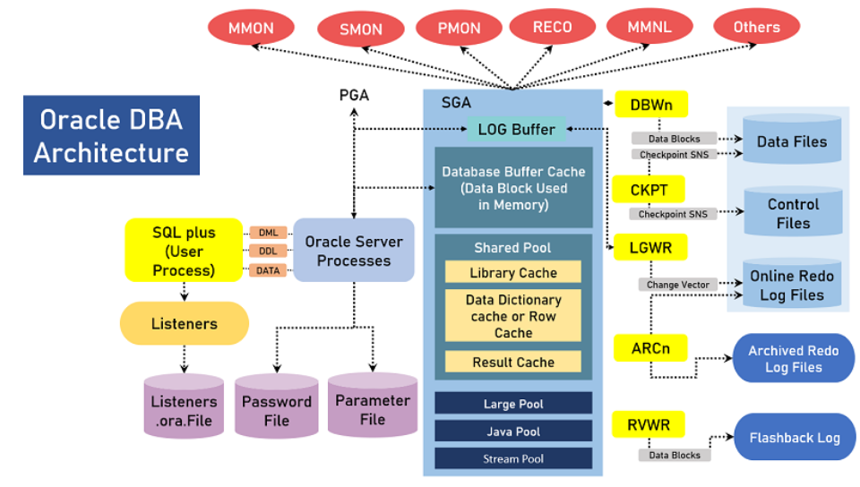
Hình 1: Sơ đồ kiến trúc hệ thống
- Dữ liệu thử nghiệm: Sử dụng các Schema mẫu tiêu chuẩn như HR hoặc SCOTT để thực hiện các thao tác bảo mật.
- Công cụ tập trung: Tập trung chủ yếu vào RMAN kết hợp với Oracle Wallet/Keystore để quản lý khóa mã hóa.
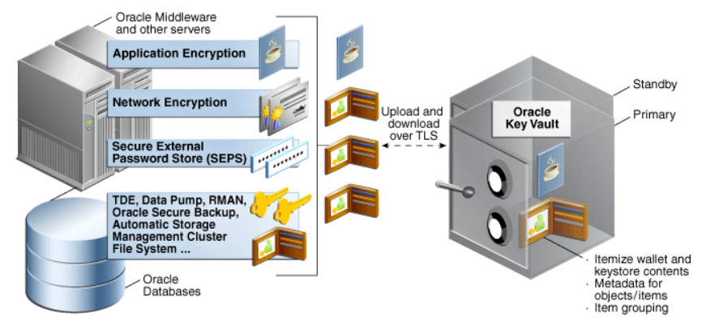
Hình 2: Mô tả kiến trúc và quy trình kết hợp giữa Oracle RMAN và Oracle Wallet (Keystore) để quản lý mã hóa bản sao lưu
- Môi trường: Triển khai trên hệ điều hành Windows Server hoặc Linux (giả lập môi trường doanh nghiệp)
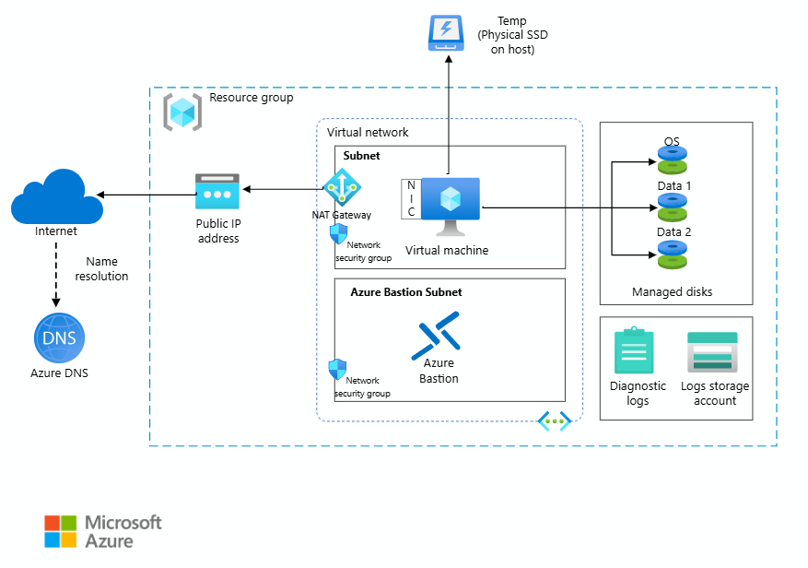
Hình 3: Mô phỏng kiến trúc môi trường doanh nghiệp triển khai trên hệ điều hành Windows Server và Linux

1.4. Phân công nhiệm vụ thành viên
STT | Thành viên | Nhiệm vụ
1 | Phan Hoàng Ân | - Xây dựng quy trình sao lưu tự động bằng RMAN.  - Nghiên cứu và triển khai mã hóa bản sao lưu bằng Password/Wallet .  - Thực hiện các kịch bản phục hồi dữ liệu (Restore/Recover).
2 | Nguyễn Thị Trà Mi | - Cấu hình môi trường Oracle Database .  - Phân tích và đánh giá hiệu năng hệ thống sau khi mã hóa.  - Viết kịch bản kiểm thử (Test Cases) truy cập vật lý
Bảng 1: Bảng phân công nhiệm vụ

CHƯƠNG 2: CƠ SỞ LÝ THUYẾT

2.1. Tổng quan về Kiến trúc Bảo mật Oracle.
Kiến trúc bảo mật của Oracle được xây dựng trên nhiều lớp nhằm đảm bảo tính bảo mật (Confidentiality), tính toàn vẹn (Integrity) và tính sẵn sàng (Availability).
- Quản lý quyền truy cập: Sử dụng cơ chế Role-Based Access Control (RBAC) để gán quyền cho người dùng thông qua các Role cụ thể.
- Bảo mật dữ liệu tại chỗ: Sử dụng các giải pháp như Virtual Private Database (VPD) để kiểm soát truy cập ở mức dòng (row-level).
- Bảo mật dữ liệu lưu trữ: Tập trung vào việc mã hóa các file dữ liệu (Datafiles) và các bản sao lưu (Backup sets) để ngăn chặn việc đánh cắp dữ liệu vật lý.

2.2. Lý thuyết chuyên sâu về g giải pháp RMAN Security
RMAN (Recovery Manager) là công cụ chủ chốt của Oracle để thực hiện sao lưu và phục hồi. Để đảm bảo an toàn cho quá trình này, hai giải pháp trọng tâm được áp dụng:

2.2.1. Mã hóa bản sao lưu (RMAN Backup Encryption)
Đây là kỹ thuật mã hóa dữ liệu trước khi ghi vào thiết bị lưu trữ (đĩa hoặc băng từ). Có ba chế độ mã hóa chính:
- Password Encryption: Sử dụng mật khẩu do người dùng thiết lập để mã hóa và giải mã bản sao lưu.
- Transparent Encryption: Sử dụng Oracle Wallet/Keystore để tự động quản lý khóa mã hóa mà không cần nhập mật khẩu thủ công khi backup.
- Dual Mode Encryption: Kết hợp cả hai phương thức trên, cho phép phục hồi linh hoạt bằng cả Wallet hoặc mật khẩu.

2.2.2. Quản lý Wallet và Keystore
Oracle Wallet là một tệp tin lưu trữ an toàn các thông tin xác thực, chứng chỉ số và đặc biệt là các khóa mã hóa chính (Master Keys).
- Việc cấu hình Wallet giúp tách biệt nhiệm vụ giữa quản trị viên CSDL và quản trị viên bảo mật.
- Trạng thái của Wallet (Open/Closed) quyết định khả năng truy cập vào dữ liệu đã mã hóa.

2.3. Các mô hình tấn công vào CSDL thường gặp
Hiểu rõ các phương thức tấn công giúp xây dựng chính sách bảo mật hiệu quả cho quá trình sao lưu và phục hồi:
- SQL Injection: Kẻ tấn công chèn các mã SQL độc hại nhằm chiếm quyền kiểm soát hoặc trích xuất dữ liệu trái phép từ ứng dụng.
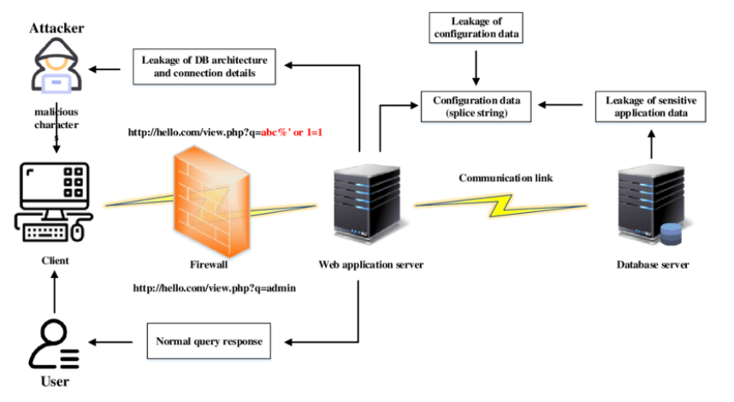
Hình 4: Minh họa về cơ chế tấn công SQL Injection và cách kẻ tấn công can thiệp vào cơ sở dữ liệu
- Privilege Escalation (Leo thang đặc quyền): Người dùng có quyền thấp lợi dụng lỗ hổng cấu hình để chiếm quyền SYSDBA, từ đó có thể xóa các bản sao lưu hoặc thay đổi cấu hình RMAN.
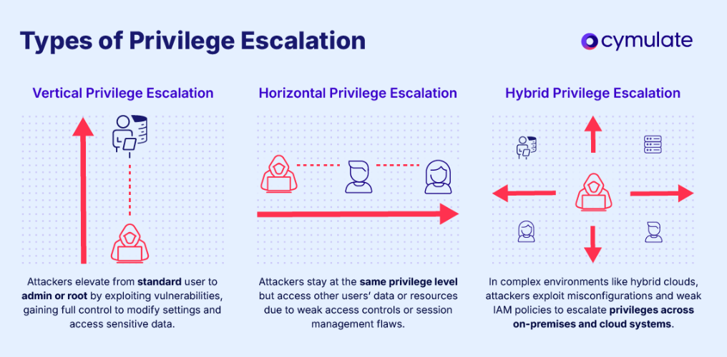
Hình 5: Mô tả chi tiết về các véc-tơ tấn công leo thang đặc quyền trong hệ thống cơ sở dữ liệu
- Physical Theft (Đánh cắp vật lý): Kẻ tấn công không cần truy cập vào CSDL mà đánh cắp trực tiếp các file backup (.bkp) từ ổ cứng. Nếu không có mã hóa RMAN, dữ liệu có thể bị đọc bằng các công cụ dịch ngược.
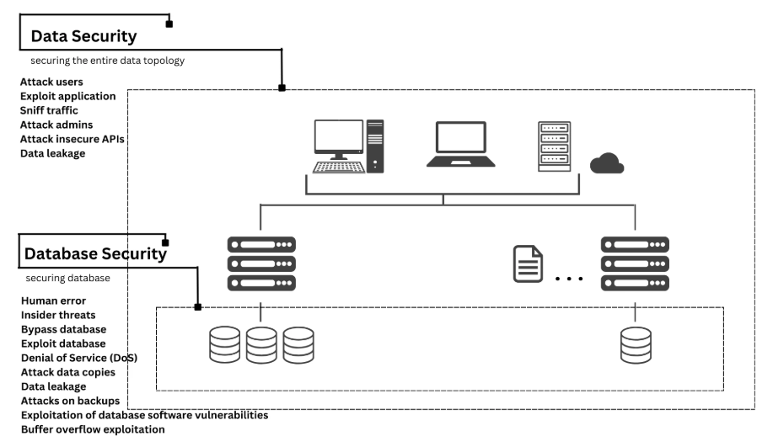
Hình 6: Minh họa về rủi ro đánh cắp vật lý dữ liệu và tầm quan trọng của việc mã hóa bản sao lưu

CHƯƠNG 3: PHÂN TÍCH VÀ THIẾT KẾ GIẢI PHÁP

3.1. Mô tả bài toán/Kịch bản giả định (Ví dụ: Công ty có 3 phòng ban, nhân viên không được xem lương sếp).
a. Bối cảnh bài toán: Doanh nghiệp giả định “M&A Luxury” sử dụng hệ quản trị cơ sở dữ liệu Oracle để quản lý thông tin nhân sự. Cơ sở dữ liệu chứa bảng LUONG_CTY bao gồm các thông tin nhạy cảm như: Mã nhân viên, Họ tên, Chức vụ và Mức lương thực lĩnh.
Theo quy định bảo mật thông tin (Information Security Policy) của công ty:
- Tính bí mật (Confidentiality): Dữ liệu lương là tuyệt mật. Nhân viên bình thường không được phép xem lương của Ban giám đốc.
- An toàn sao lưu: Các bản sao lưu (Backup files) dùng để phục hồi thảm họa thường được lưu trữ trên ổ đĩa mạng hoặc Cloud. Nếu hacker đánh cắp được các file vật lý này (.bkp), họ không được phép đọc được nội dung bên trong.
b. Kịch bản giả định (Threat Model): Hệ thống đối mặt với hai nguy cơ chính:
- Nguy cơ 1 (Physical Theft): Hacker xâm nhập vào máy chủ lưu trữ, copy trộm file backup dulieu_lo.bkp (chưa mã hóa) về máy cá nhân và dùng công cụ đọc file (như strings) để xem lộ thông tin lương.
- Nguy cơ 2 (Internal/External Attack): Hacker lợi dụng các tài khoản cấu hình yếu (như user scott) để dò quét, chiếm quyền điều khiển Database và thực thi mã độc từ xa (RCE).
=> Giải pháp đề xuất: Triển khai RMAN Backup Encryption (Mã hóa bản sao lưu) để chống lại nguy cơ 1 và thực hiện kiểm thử xâm nhập (Penetration Testing) để rà soát nguy cơ 2.

3.2. Thiết kế kiến trúc hệ thống thử nghiệm (Sơ đồ kết nối, phiên bản Oracle).
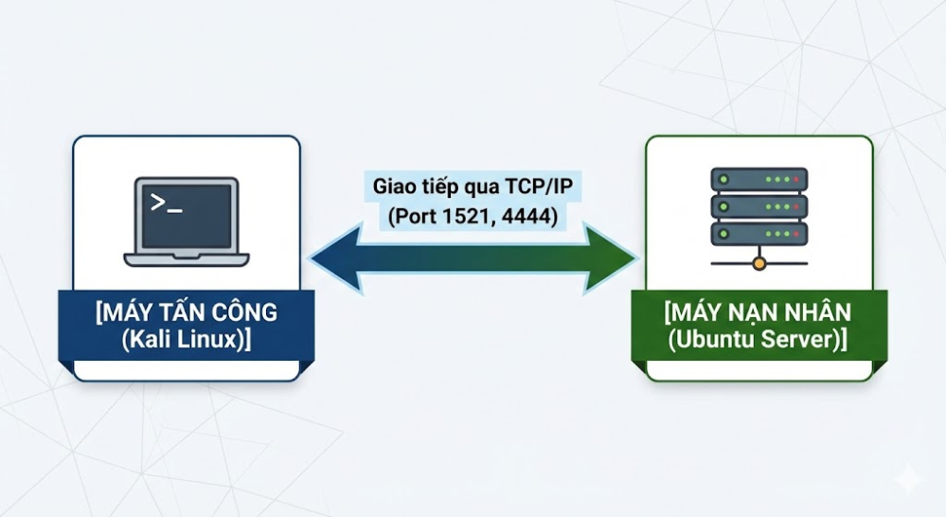
Hình 7: Sơ đồ kết nối Kali với Ubuntu thông qua giao tiếp TCP/IP
Chi tiết cấu hình các nút mạng:
Thành phần | Vai trò | Thông số kỹ thuật / Môi trường triển khai | Địa chỉ IP (Thực tế)
Máy Nạn nhân (Victim) | Máy chủ chứa Database (Database Server) | Hệ điều hành: Ubuntu Server (chạy trên VirtualBox)  Nền tảng: Docker Container  Phiên bản Oracle: Oracle Database 21c Express Edition (XE)  Tên Container: baomathethong | 10.0.2.4
Máy Tấn công (Attacker) | Hacker xâm nhập & Kiểm thử bảo mật | Hệ điều hành: Kali Linux 2024  Công cụ tấn công: ODAT (Oracle Database Attacking Tool), Netcat, Nmap  Công cụ kiểm tra: Strings, Hex Editor | 10.0.2.15
Bảng 2: Bảng chi tiết các nút mạng

3.3. Thiết kế chính sách bảo mật (Policy Design):

3.3.1. Sơ đồ phân quyền (User/Role).
Hệ thống phân chia người dùng thành 3 nhóm đối tượng với quyền hạn, trách nhiệm rõ ràng:
1. Nhóm Quản trị (SYSDBA - User: SYS):
- Quyền hạn: Toàn quyền hệ thống (ALL PRIVILEGES).
- Vai trò: Thực hiện cấu hình chế độ Archivelog, thực hiện lệnh Backup RMAN, nắm giữ mật khẩu giải mã (MatKhauBaoMat123) và thực hiện Restore khi có sự cố.
2. Nhóm Nghiệp vụ (Data Owner - User: nhansu):
- Quyền hạn: CONNECT, RESOURCE, UNLIMITED TABLESPACE.
- Vai trò: Chủ sở hữu bảng LUONG_CTY. Chỉ user này (và SYS) mới được phép truy vấn dữ liệu lương.
3. Nhóm Rủi ro/Kiểm thử (Vulnerable User - User: scott):
- Quyền hạn: Được cấp thừa quyền (DBA, CREATE EXTERNAL JOB) do cấu hình sai sót.
- Vai trò: Đối tượng giả lập để Hacker (Kali Linux) khai thác lỗ hổng và thực hiện tấn công leo thang đặc quyền.
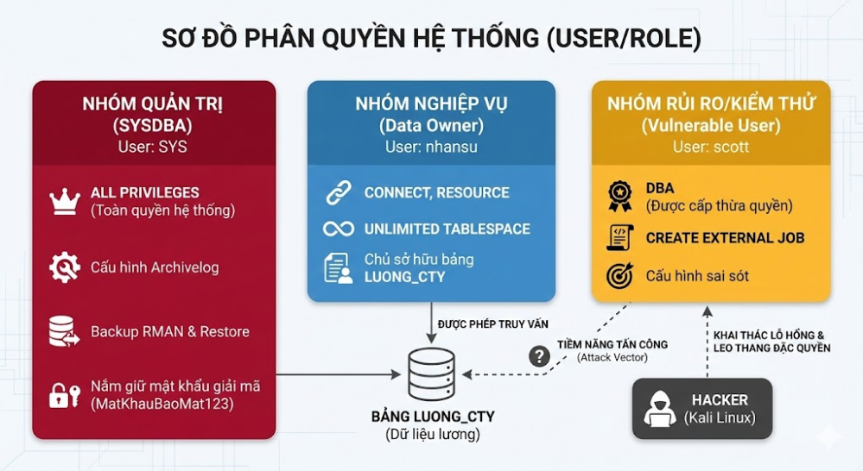
Hình 8: Sơ đồ phân quyền hệ thống

3.3.2. Logic của hàm chính sách (đối với VPD) hoặc quy tắc mã hóa (đối với TDE).
Quy tắc mã hóa và Logic hoạt động (RMAN Encryption Policy)
Hệ thống sử dụng cơ chế Password-based Encryption (Mã hóa dựa trên mật khẩu) của RMAN. Đây là phương pháp đảm bảo tính bí mật dữ liệu ngay cả khi file backup bị di chuyển sang môi trường khác (Portable). Thuật toán mã hóa: AES128 hoặc AES256 (Advanced Encryption Standard).
Quy trình và Logic thực thi:
- Giai đoạn 1: Mã hóa (Encryption Workflow)
Khi quản trị viên thực hiện lệnh Backup, hệ thống yêu cầu thiết lập một mật khẩu định danh.
- Input: Dữ liệu gốc (Plaintext) + Mật khẩu (MatKhauBaoMat123).
- Process: RMAN sử dụng thuật toán AES để xáo trộn dữ liệu dựa trên khóa được sinh ra từ mật khẩu.
- Output: File backup (.bkp) ở dạng Ciphertext. Nếu dùng strings hoặc text editor để mở, nội dung sẽ là các ký tự vô nghĩa.
- Giai đoạn 2: Giải mã & Phục hồi (Decryption Workflow)
Khi hệ thống gặp sự cố và cần Restore:
- Điều kiện bắt buộc: Quản trị viên phải cung cấp đúng mật khẩu đã dùng lúc Backup bằng lệnh:

SET DECRYPTION IDENTIFIED BY 'MatKhauBaoMat123';
- Logic kiểm tra: Nếu sai mật khẩu $\rightarrow$ RMAN từ chối đọc file backup $\rightarrow$ Quá trình phục hồi thất bại (Dữ liệu vẫn an toàn). Nếu đúng mật khẩu $\rightarrow$ Dữ liệu được giải mã và đưa trở lại Database.

CHƯƠNG 4: TRIỂN KHAI VÀ CẤU HÌNH

4.1. Chuẩn bị môi trường (Cài đặt Oracle, tạo dữ liệu mẫu).
Tạo dữ liệu mẫu :
-- 1. Tạo user Nhân sự
CREATE USER nhansu IDENTIFIED BY NhanSuPass123;
GRANT CONNECT, RESOURCE, UNLIMITED TABLESPACE TO nhansu;

-- 2. Chuyển sang user Nhân sự
CONN nhansu/NhanSuPass123;

-- 3. Tạo bảng Lương (Dữ liệu quan trọng cần bảo vệ)
CREATE TABLE LUONG_CTY (
MaNV NUMBER PRIMARY KEY,
HoTen VARCHAR2(50),
ChucVu VARCHAR2(50),
LuongThucLinh NUMBER
);

-- 4. Thêm dữ liệu nhạy cảm
INSERT INTO LUONG_CTY VALUES (1, 'Phan Hoang An', 'Giam Doc Dieu Hanh', 99000000);
INSERT INTO LUONG_CTY VALUES (2, 'Nguyen Thi Tra Mi', 'Ke Toan Truong', 55000000);
COMMIT;

-- 5. Kiểm tra lại dữ liệu
SELECT * FROM LUONG_CTY;
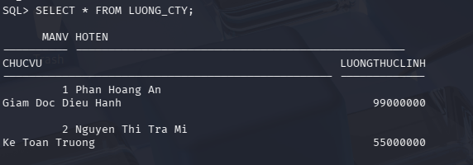
Tạo file backup
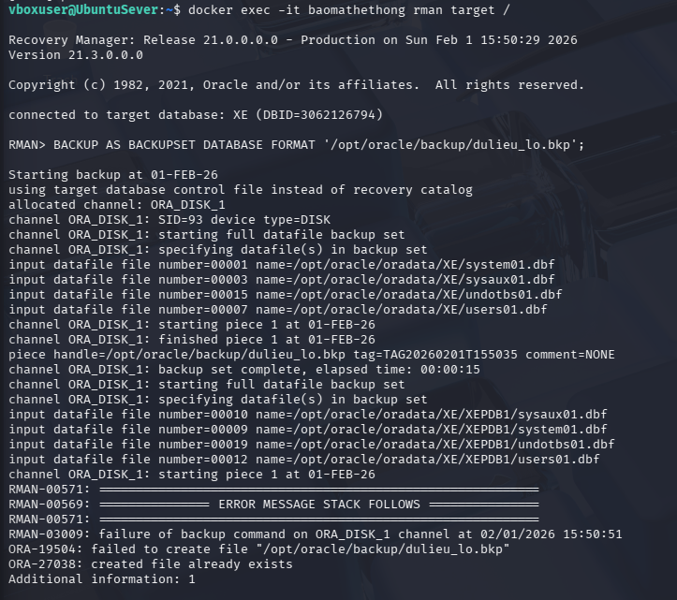
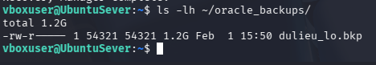

4.2. Các bước cấu hình chi tiết (Kèm hình ảnh chụp màn hình/Snippet code PL/SQL):
Bước 1: Tạo Wallet/Keystore (nếu làm TDE)
- Tạo thư mục chứa Wallet trên Ubuntu
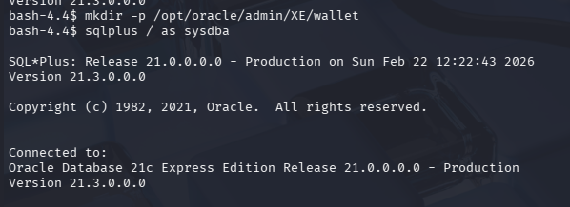
- Vào lại SQL*Plus và cấu hình Keystore:
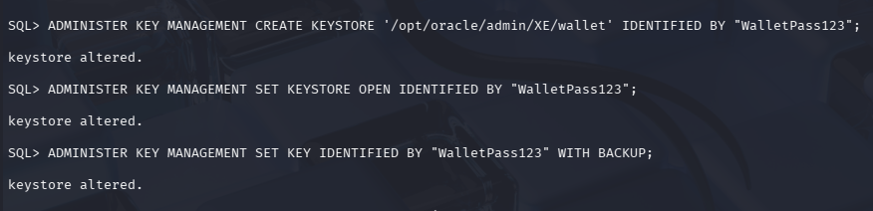
Bước 2: Viết Function và gán Policy (nếu làm VPD/Audit).
- Tạo Function kiểm tra điều kiện truy cập:
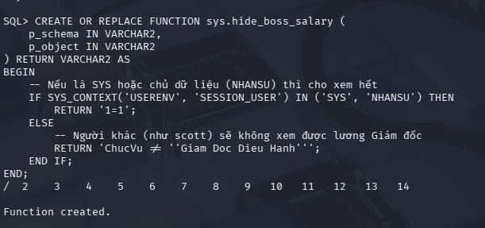
- Áp dụng Policy vào bảng LUONG_CTY:
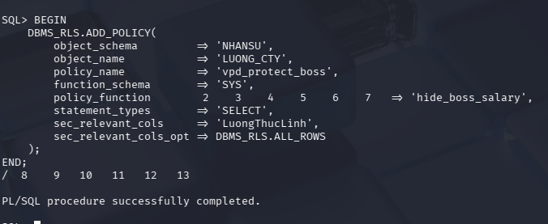

Bước 3: Cấu hình tham số hệ thống.
- Cấu hình chế độ Archivelog: Để RMAN có thể thực hiện sao lưu, hệ thống cần được chuyển từ trạng thái mặc định (NOARCHIVELOG) sang ARCHIVELOG. Các lệnh thực thi trên SQL*Plus bằng quyền SYSDBA
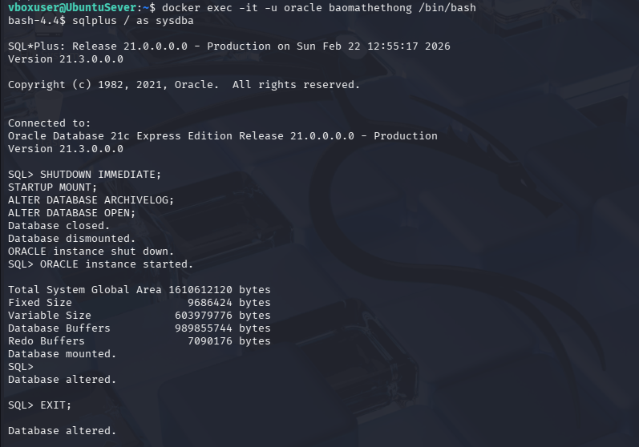

- Thực thi sao lưu mã hóa với RMAN: Sau khi hệ thống đã sẵn sàng, tiến hành gọi công cụ RMAN và áp dụng chính sách Password-based Encryption bằng thuật toán mặc định.
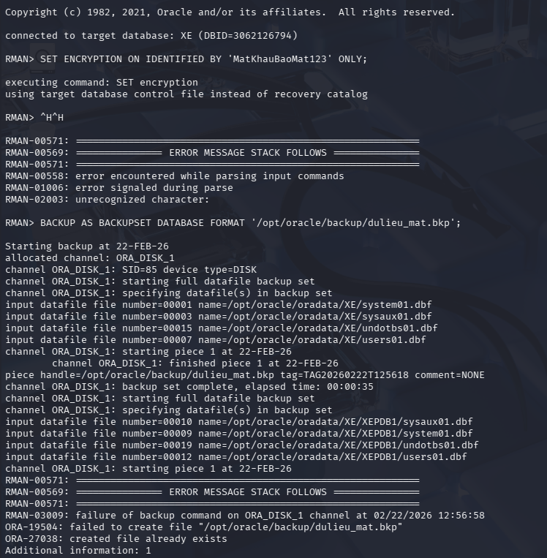

CHƯƠNG 5: KIỂM THỬ VÀ ĐÁNH GIÁ KẾT QUẢ

5.1. Kịch bản kiểm thử (Test Cases):

5.1.1. Kịch bản

MÔ PHỎNG TẤN CÔNG (Physical Theft)
Thực hiện trên máy Kali Linux
Mục tiêu: Chứng minh rằng file backup lấy trộm được có thể đọc bằng mắt thường (lộ lương Giám đốc).
- Copy file từ Ubuntu về Kali (Ăn trộm)

# Cú pháp: scp <User_Ubuntu>@<IP_Ubuntu>:<Đường_dẫn_file> .
scp vboxuser@10.0.2.4:~/oracle_backups/dulieu_lo.bkp .
- Bước 2: Dùng lệnh strings để đọc trộm dữ liệu (Chứng minh lỗ hổng) Gõ lệnh:

strings dulieu_lo.bkp | grep "Giam Doc"
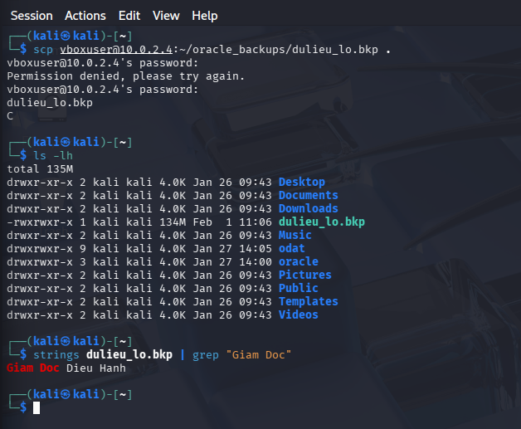
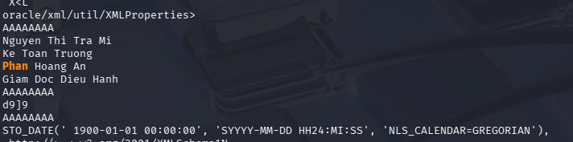
Nhận thấy do BACKUP FILE vẫn có quá nhiều lỗ hỏng bảo mật

VÁ LỖ HỔNG (TRIỂN KHAI BẢO MẬT).
Bật chế độ Mã hóa
SET ENCRYPTION ON IDENTIFIED BY 'MatKhauBaoMat123' ONLY;
BACKUP AS BACKUPSET DATABASE FORMAT '/opt/oracle/backup/dulieu_mat.bkp';
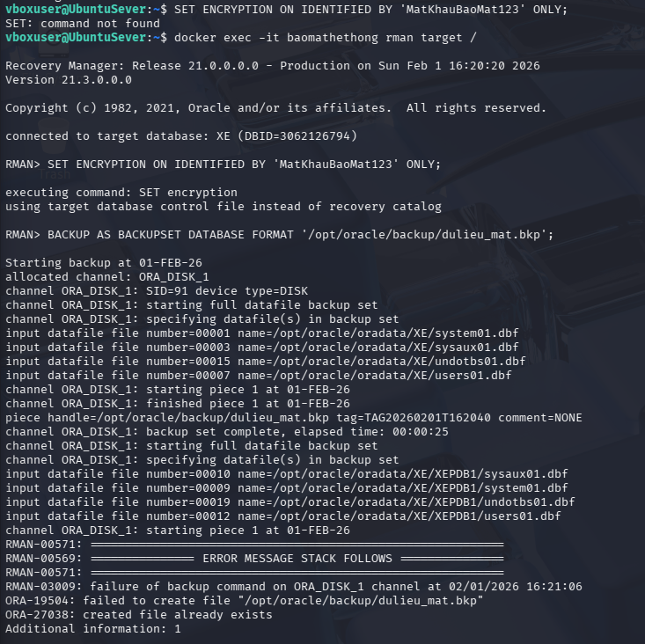
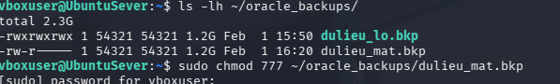

Kali Linux để thực hiện đánh cấp
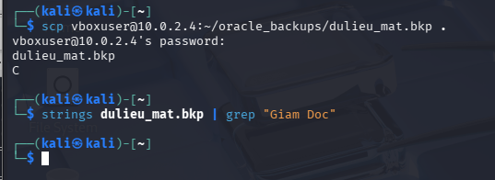

PHỤC HỒI THẢM HỌA (Disaster Recovery)
Bước 1: “Phá hoại” - Xóa sạch bảng lương
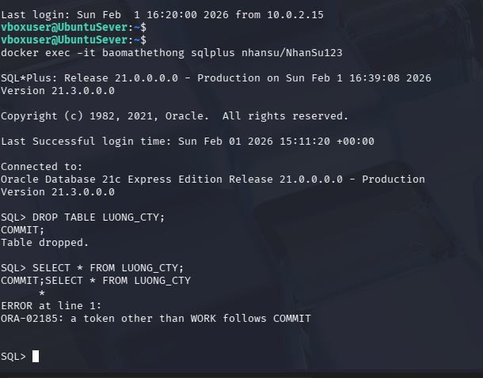
Bước 2: “Cứu hộ” - Phục hồi bằng RMAN
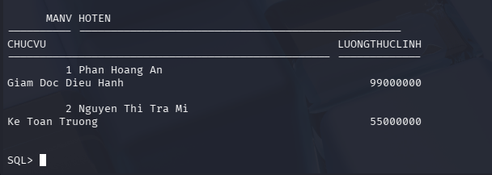

5.2. Đánh giá hiệu năng hệ thống trước và sau khi áp dụng giải pháp.
Việc triển khai mã hóa bản sao lưu (RMAN Backup Encryption) mang lại mức độ bảo mật cao nhưng đồng thời cũng tác động nhất định đến tài nguyên hệ thống. Dưới đây là bảng so sánh các chỉ số hiệu năng chính:
Chỉ số đánh giá | Trước khi áp dụng (Backup thông thường) | Sau khi áp dụng (AES-256 Encryption) | Đánh giá tác động
Thời gian sao lưu | Nhanh, do không tốn chu kỳ xử lý thuật toán. | Tăng khoảng 15-25% tùy thuộc vào cấu hình CPU. | Chấp nhận được đối với các cửa sổ sao lưu (backup windows) ban đêm.
Tải CPU (CPU Usage) | Thấp, chủ yếu là tác vụ I/O đọc/ghi đĩa. | Tăng đáng kể do CPU phải thực hiện các phép toán xáo trộn dữ liệu (Ciphertext). | Cần lưu ý nếu máy chủ đang chạy các ứng dụng nghiệp vụ nặng đồng thời.
Dung lượng File Backup | Dung lượng gốc của tập dữ liệu sau khi nén (nếu có). | Tương đương hoặc lớn hơn không đáng kể so với bản sao lưu không mã hóa. | Không gây áp lực lớn lên không gian lưu trữ vật lý.
Độ phức tạp phục hồi | Đơn giản, chỉ cần lệnh Restore/Recover tiêu chuẩn. | Phức tạp hơn, yêu cầu quản trị viên phải cung cấp đúng mật khẩu hoặc mở Wallet/Keystore. | Tăng tính an toàn, ngăn chặn phục hồi trái phép từ bên thứ ba.
Bảng 3: Bảng so sánh các chỉ số hiệu năng chính
Phân tích chi tiết:
- Về tính bảo mật: Giải pháp đã loại bỏ hoàn toàn khả năng đọc trộm dữ liệu nhạy cảm (như thông tin lương trong bảng LUONG_CTY) bằng các lệnh cơ bản như strings trên môi trường bên ngoài.
- Về khả năng duy trì kinh doanh: Mặc dù thời gian phục hồi có thể tăng nhẹ do bước xác thực mật khẩu, nhưng hệ thống đảm bảo phục hồi thành công (Disaster Recovery) dữ liệu nguyên vẹn từ các bản sao lưu đã mã hóa.
- Kết luận: Đánh đổi một phần hiệu năng CPU và thời gian để lấy sự an toàn tuyệt đối cho tài sản dữ liệu là một lựa chọn tối ưu và cần thiết cho doanh nghiệp “M&A Luxury”.

CHƯƠNG 6: KẾT LUẬN

6.1. Kết quả đạt được.
Đồ án đã hoàn thành các mục tiêu đề ra và đạt được các kết quả cụ thể sau:
- Về mặt lý thuyết: Nhóm đã nghiên cứu và nắm vững kiến trúc bảo mật của Oracle, đặc biệt là cơ chế hoạt động của công cụ RMAN (Recovery Manager) và các giải pháp mã hóa bản sao lưu.
- Về mặt triển khai: Xây dựng thành công quy trình sao lưu tự động cho doanh nghiệp giả định “M&A Luxury”, bảo vệ các dữ liệu nhân sự nhạy cảm như bảng LUONG_CTY.
  - Cấu hình và áp dụng thành công kỹ thuật mã hóa dựa trên mật khẩu (Password-based Encryption) sử dụng thuật toán AES.
- Về mặt kiểm thử và bảo mật:
  - Chứng minh được lỗ hổng nghiêm trọng khi không mã hóa bản sao lưu thông qua tấn công thực nghiệm (Physical Theft) trên Kali Linux, nơi dữ liệu có thể bị đọc trực tiếp bằng lệnh strings.
  - Xác nhận tính hiệu quả của giải pháp bảo mật: Sau khi mã hóa, kẻ tấn công không thể đọc được nội dung bên trong file .bkp, đảm bảo tính bí mật cho tài sản dữ liệu.
  - Thực hiện thành công quy trình phục hồi thảm họa (Disaster Recovery) từ các bản sao lưu đã mã hóa, đảm bảo tính sẵn sàng của hệ thống ngay cả khi dữ liệu gốc bị xóa sạch.

6.2. Hạn chế và hướng phát triển.
Hạn chế:
- Hiệu năng: Việc mã hóa gây thêm áp lực lên tài nguyên CPU và kéo dài thời gian thực hiện sao lưu so với phương pháp thông thường.
- Quản lý mật khẩu: Trong đồ án này, nhóm chủ yếu sử dụng Password-based Encryption, điều này đòi hỏi quản trị viên phải ghi nhớ và bảo mật mật khẩu thủ công, dễ dẫn đến rủi ro nếu mật khẩu bị thất lạc.
- Phạm vi môi trường: Hệ thống thử nghiệm được triển khai trên môi trường ảo hóa và Docker, do đó chưa đánh giá hết được các yếu tố ảnh hưởng về băng thông mạng thực tế khi sao lưu dữ liệu lớn.
Hướng phát triển:
- Nâng cấp giải pháp quản lý khóa: Chuyển đổi sang sử dụng Transparent Data Encryption (TDE) kết hợp với Oracle Key Vault để quản lý khóa mã hóa tự động và chuyên nghiệp hơn, tách biệt hoàn toàn quyền hạn giữa quản trị viên CSDL và quản trị viên bảo mật.
- Tối ưu hóa hiệu năng: Nghiên cứu áp dụng các dòng máy chủ có hỗ trợ tăng tốc phần cứng cho thuật toán AES để giảm thiểu tác động đến CPU trong quá trình backup.
- Mở rộng chính sách bảo mật: Kết hợp mã hóa bản sao lưu với các giải pháp bảo mật lớp ứng dụng khác như Virtual Private Database (VPD) để kiểm soát truy cập dữ liệu ở mức dòng ngay cả khi hệ thống đang vận hành trực tuyến.

TÀI LIỆU THAM KHẢO
Securing the Oracle Database¹⁰; Chương 6: Bảo mật trong sao lưu, phục hồi¹¹¹¹.
Oracle Database Security Guide (phiên bản 19c/21c): Cung cấp kiến trúc tổng thể về bảo mật, bao gồm chi tiết về Transparent Data Encryption (TDE) và cấu hình Keystore.
"Oracle Database 12c Security Cookbook" của Zoran Pavlovic: Chứa các kịch bản thực tế về việc "vá lỗ hổng" và thiết lập chính sách bảo mật.

SLIDE TRÌNH BÀY ĐỀ TÀI
https://canva.link/6t6zerd1o1suafu

